*Статья базы знаний*

#14 Подключение Почты на Телефоне (Android)

Описание

Решение

1. Необходимо зайти в настройки почты и выбрать "Другой"  
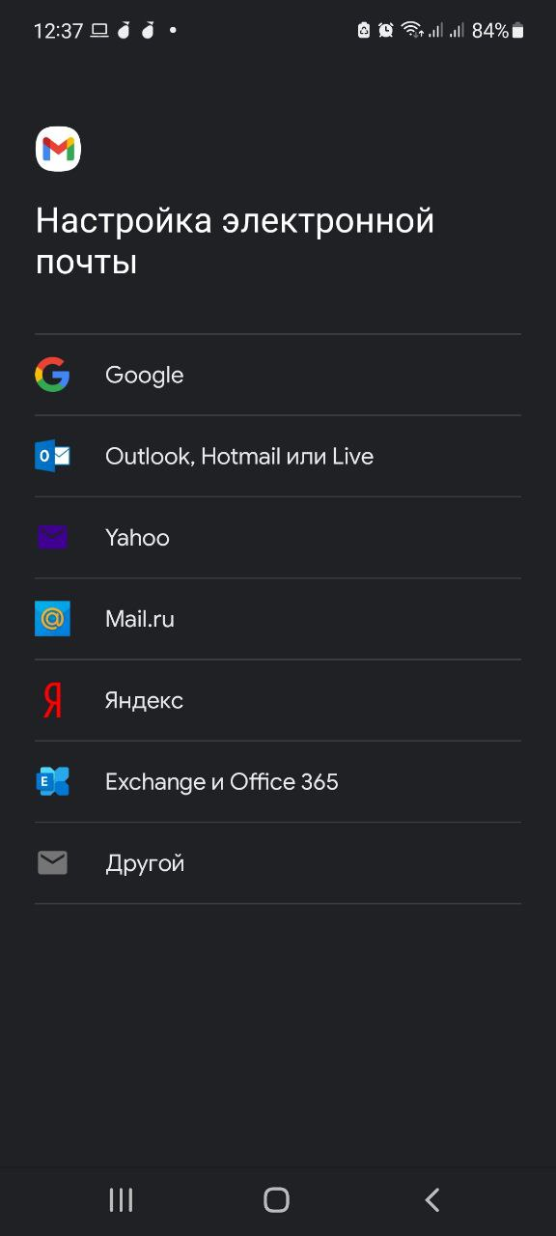  
  
2) Далее Необходимо ввести почтовый адрес сотрудника.  
  
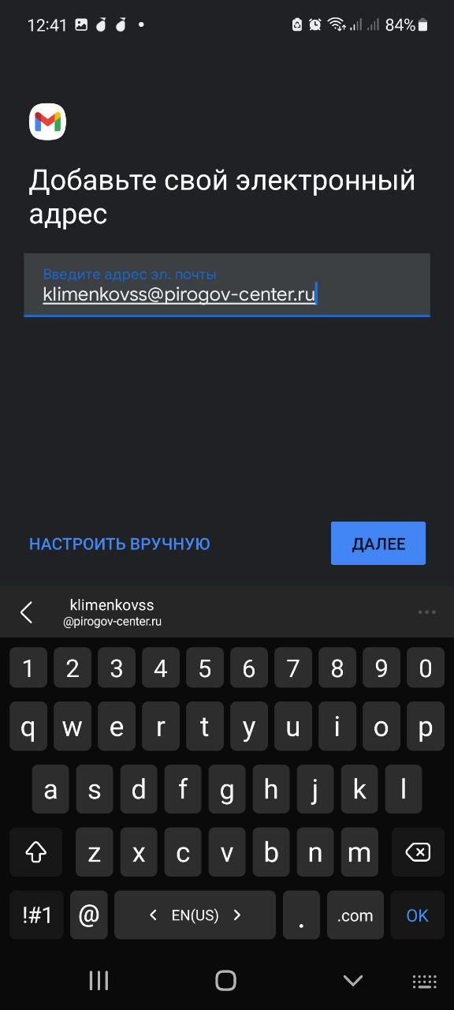  
  
3) Выбирается тип аккаунта (IMAP)  
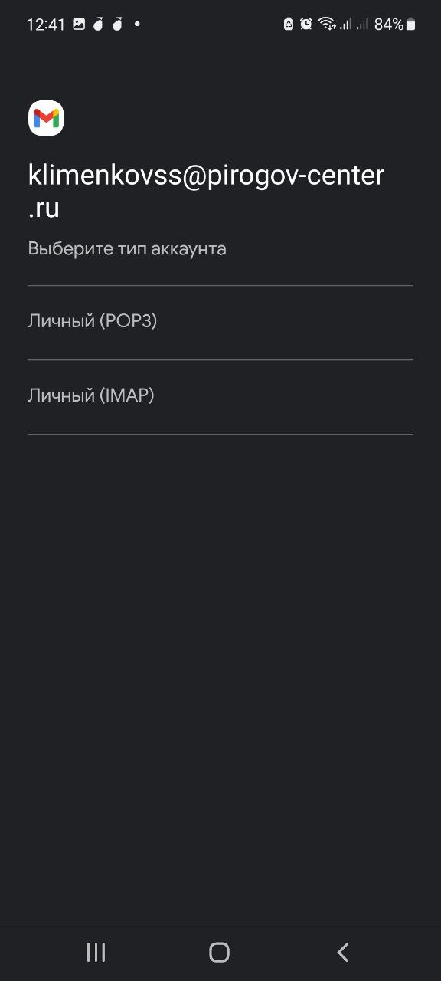  
  
4) Вводится пароль от почты (совпадает с паролем от учетной записи пользователя) и сервер прописывается  - post.pirogov-center.ru  
  
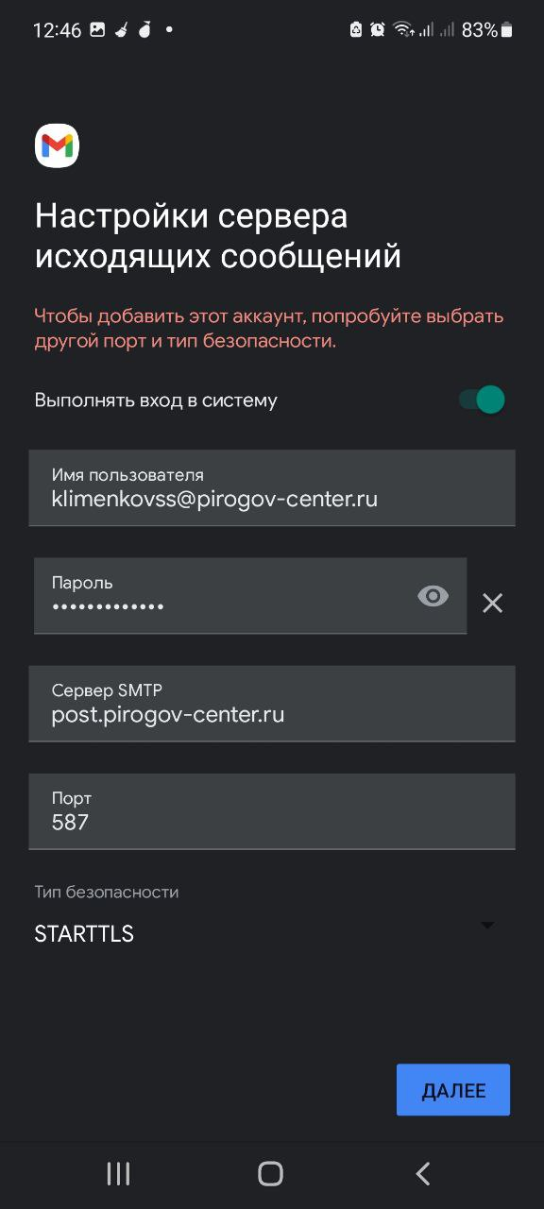  
  
5) Готово, почтовый ящик успешно добавлен.   
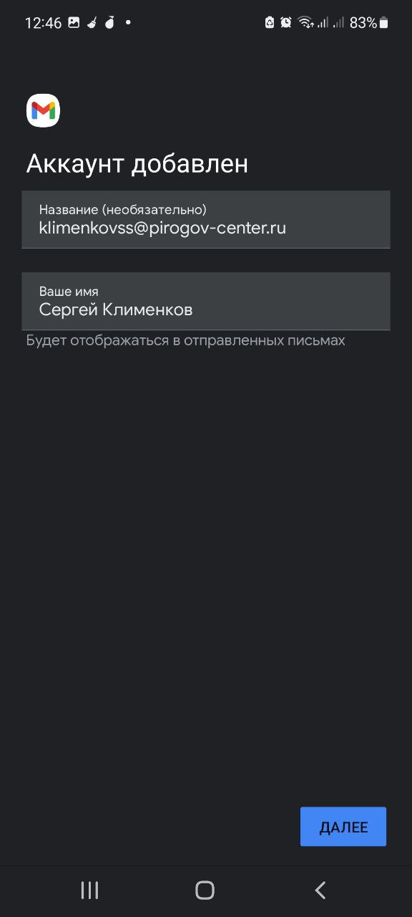

Обходной путь

Файлы

*Опубликовал: Сычева Валерия Александровна*

*Дата публикации: 05.12.2022 15:29*

*Раздел базы знаний: Статьи технической поддержки*

*Тип статьи: Помощь в работе*